Анкета животного без владельца от 10.03.2025 г.

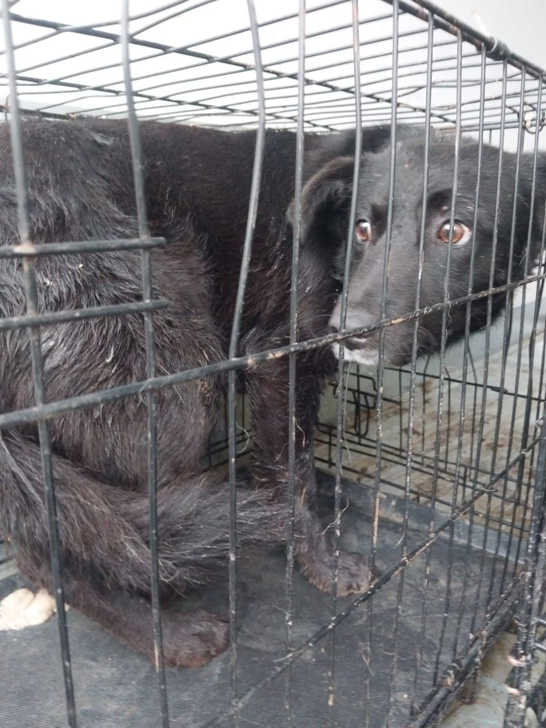 | Дата отлова, место (район, улица) | 10.03.2025 г.  г.Ставрополь, ул.М.Наздрачевой,4
 | Вид, пол животного | Кобель
 | Окрас животного | Черный
 | Инд. номер/маркировка животного
 | Дата операции

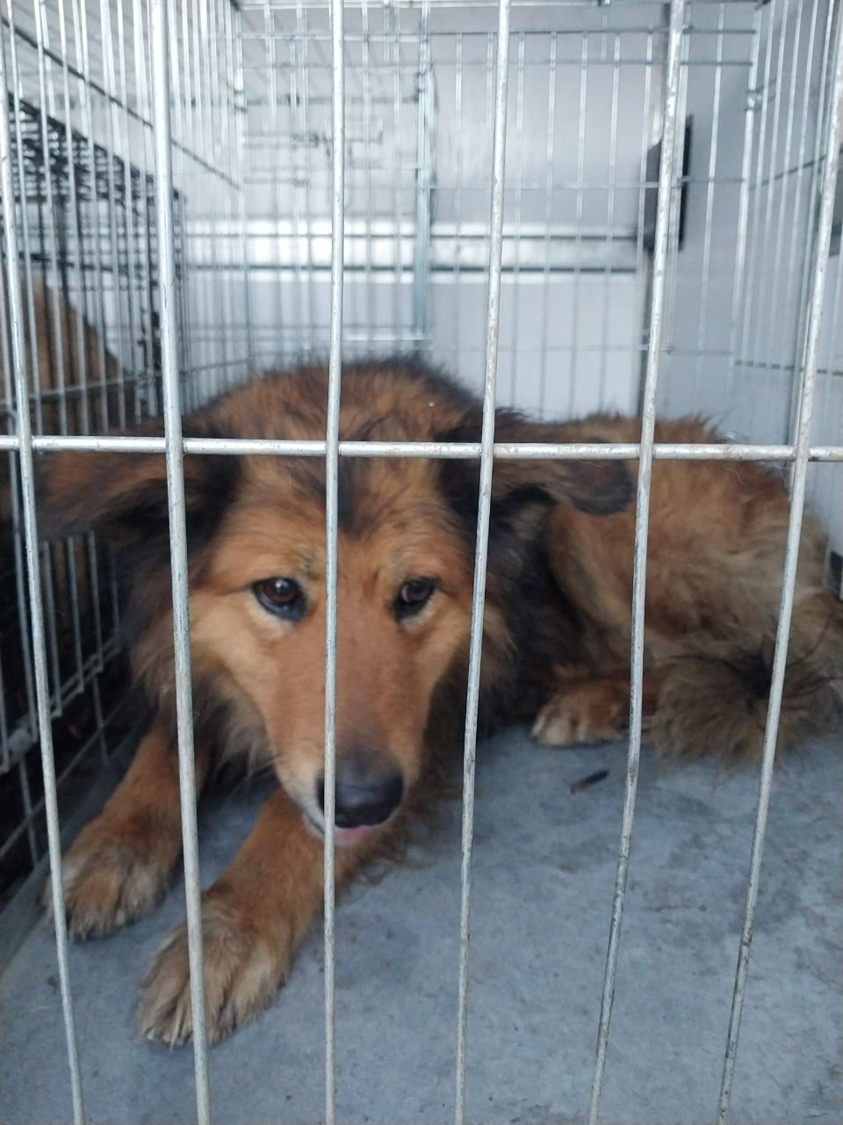 | Дата отлова, место (район, улица) | 10.03.2025 г.  г.Ставрополь, ул.Индустриальная, 24
 | Вид, пол животного | Кобель
 | Окрас животного | Рыжий
 | Инд. номер/маркировка животного
 | Дата операции

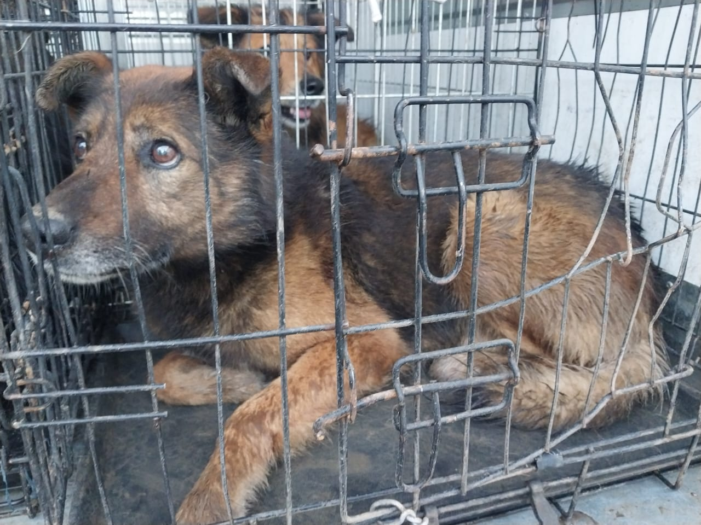 | Дата отлова, место (район, улица) | 10.03.2025 г.  г.Ставрополь, ул.Индустриальная, 24
 | Вид, пол животного | Кобель
 | Окрас животного | Черный
 | Инд. номер/маркировка животного
 | Дата операции

